**Atividade 01**

Equipe

*Davi*

*Ricardo Damasceno*

*Diogo*

*Erlanio*

*José Neto*

*Luiz Henrique*

*Rhuan*

**Out/2019**

|  |  |  |  |
| --- | --- | --- | --- |
| **Controle de Versões** | | | |
| **Versão** | **Data** | **Autor** | **Notas da Revisão** |
| 0.1 | 11/10/2018 | Ricardo Damasceno | Elaboração do documento |
| 0.2 | 12/10/2019 | Ricardo Damasceno | Inserção dos processos e algumas alterações |
| 0.3 | 13/10/2019 | Rhuan Felipe | Inserção de atividades relativas a função de Engenheiro de Testes |
| 0.4 | 14/10/2019 | Ricardo Damasceno | Inserção dos processos e algumas alterações |

Sumário

1. Site no ar 4
2. Ferramentas 4
3. O Modelo de Ciclo de Vida 6
4. Processos 4
   1. Macro-processo 4
   2. Subprocesso Iniciação 4
   3. Subprocesso Planejamento 5
   4. Subprocesso Execução 6
   5. Subprocesso Encerramento 6
   6. Subprocesso Monitoramento e Controle......................................................................6
5. Atividades 4
   1. Gerente de Projetos / Scrum Master 4
   2. Arquiteto de Software 4
   3. Gerente de Configuração 5
   4. Engenheiro de Requisitos / Product Owner 5
   5. Engenheiro de Software / Team Scrum 5
6. Papéis e Responsabilidades 5
   1. Gerente de Projetos 5
   2. Engenheiro de Software 5
   3. Engenheiro de Requisitos 6
   4. Engenheiro de Qualidade 6
7. Templates 7
8. Nome da Fábrica 7
9. Equipe e Papel 7

A tebela a seguir apresenta os papéis dos respectivos membros da equipe: 7

Referências 8

# Site no ar

Conforme orientações repassadas através da professora responsável pela disciplina da fábrica de software o site da fábrica Polo estará disponibilizado no endereço (URL) a seguir:

http://fabricas.cesar.edu.br/polo/

# Ferramentas

A fábrica Polo definiu, de modo preliminar, o seguinte conjunto de ferramentas que será adotado ao longo do processo de desenvolvimento do projeto selecionado. É importante salientar que o elenco de ferramentas poderá sofrer alterações no decorrer das atividades caso surjam necessidades de readequação. *A Tabela 1 lista as ferramentas previamente selecionadas.*

**Tabela 1.** Lista de ferramentas**.**

| Ferramenta | Propósito | Qtd de Licenças |
| --- | --- | --- |
| ??? | Desenvolvimento dos aplicativos |  |
| ASTAH | Modelagem dos diagramas dos softwares | Free |
| GITHUB | Versionamento do código-fonte | Free |
| BIZAGI | Modelagem do processo de desenvolvimento | Free |
| GITHUB DESKTOP | Plataforma de apoio ao desenvolvimento de aplicativos | Free |
| GIT | Versionamento do código-fonte | Free |
| GOOGLE DRIVE | Armazenamento dos artefatos do projeto | Free |
| GOOGLE GROUPS | Consolidação das mensagens de e-mail da equipe | Free |
| ??? | Banco de dados relacional |  |
| ??? | Ferramenta para acesso e gerenciamento do banco de dados MySQL |  |
| ??? | Desenvolvimento de software |  |
| REDMINE | Gerenciamento das atividades do projeto | Free |
| HANGOUT | Comunicação por videoconferência entre os integrantes da equipe | Free |
| WHATSAPP | Comunicação por mensagens instantâneas dos membros da equipe | Free |
| WORDPRESS | Gerenciador de conteúdo para disponibilização de informações da fábrica de software e do projeto | Free |
| HEROKU | Ambiente para servidor de aplicações e deploy | Free |

# O Modelo de Ciclo de Vida

Segundo Cordeiro(2003), na NBR ISO/IEC (NBR ISO/IEC 12207, 1998) o ciclo de vida de um software é a “estrutura contendo processos, atividades e tarefas envolvidas no desenvolvimento, operação e manutenção de um produto de software, abrangendo a vida do sistema desde a definição de seus requisitos até o término do seu uso”.

Considerando a necessidade de definição de um ciclo de vida para o desenvolvimento do projeto, os membros da fábrica de software decidiu por adotar um modelo de cilco de vida fundamentado em duas abordagens estruturantes, quais sejam:

* Desenvolvimento iterativo e incremental
* Metodologias ágeis

Do ponto de vista do desenvolvimento iterativo e incremental a expectativa é percorrer as atividades de análise, especificação, implementação e validação de forma recursiva em janelas de tempo reduzidas proporcionando entregas mais rápidas e de qualidade. Ocorre que o desenvolvimento iterativo incremental cuida da construção do artefato de software em sí e ignora os aspectos de gerenciamento de um projeto de software.

Para complementar nosso modelo de ciclo de vida inserimos o SCRUM como uma técnica para o gerenciamento de projetos por representar uma metodologia ágil e totalmente aderente ao desenvolvimento iterativo e incremental. Amaral et al. (2011) citam que: “O gerenciamento ágil de projetos é uma abordagem fundamentada em um conjunto de princípios, cujo objetivo é tornar o processo de gerenciamento de projetos mais simples, flexível e iterativo, de forma a obter melhores resultados em desempenho (tempo, custo e qualidade), menos esforço em gerenciamento e maiores níveis de inovação e agregação de valor para o cliente”.

Nessa perspectiva, o SCRUM constitui uma metodologia leve e simples, baseada em pequenos ciclos, equipes pequenas, auto-confiantes, colaborativas e flexíveis. Considerando pois, o projeto selecionado por esta fábrica, o perfil dos envolvidos nesse projeto, o cliente e suas expectativas, a fábrica POLO está convicta de ter adotado um modelo de ciclo de vida compatível, o qual, oferece as condições necessárias para o sucesso do seu projeto

.

# Processos

## Macro-processo

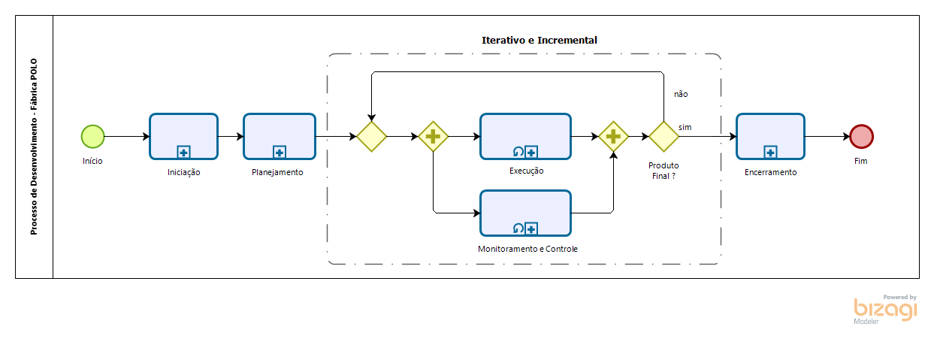

## Subprocesso Iniciação

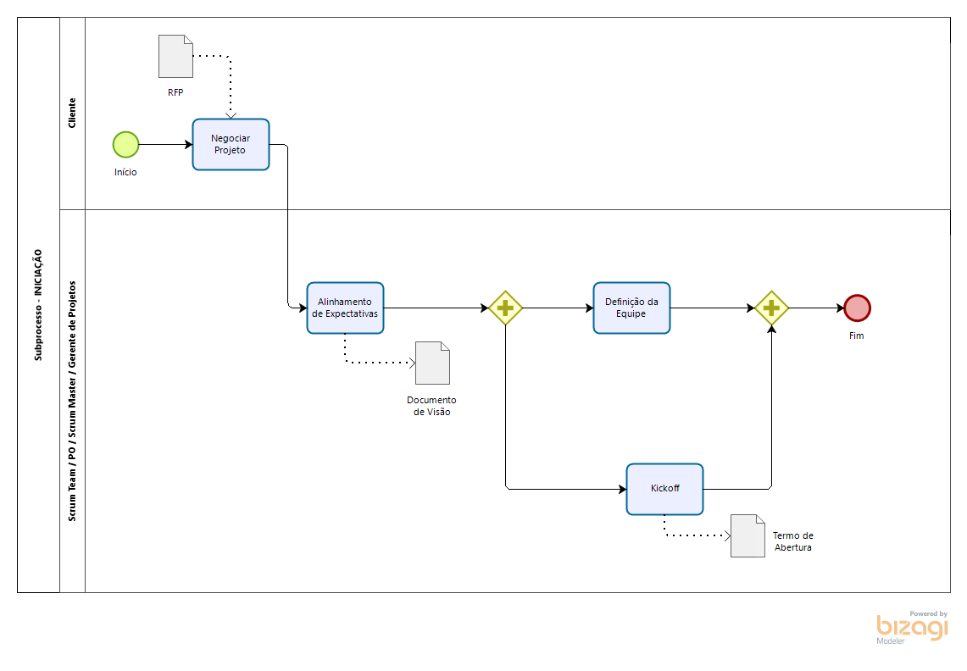

## Subprocesso Planejamento

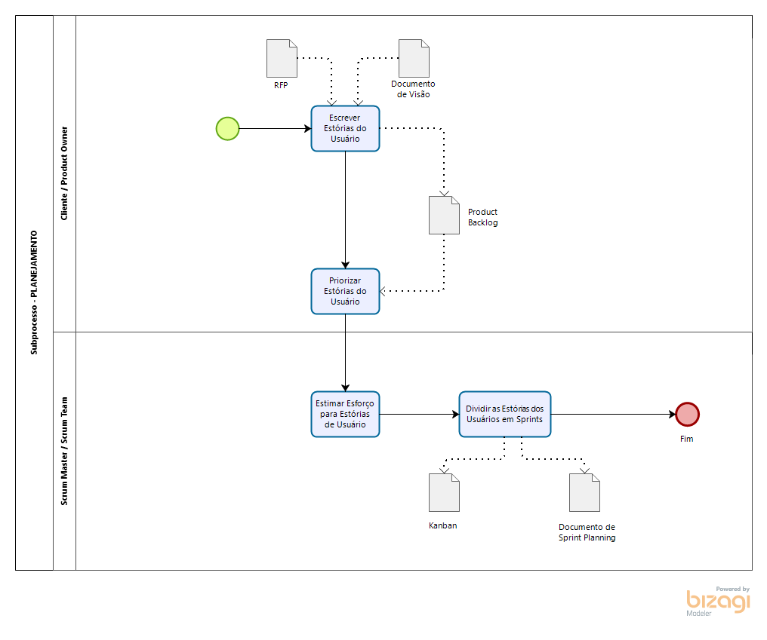

## Subprocesso Execução

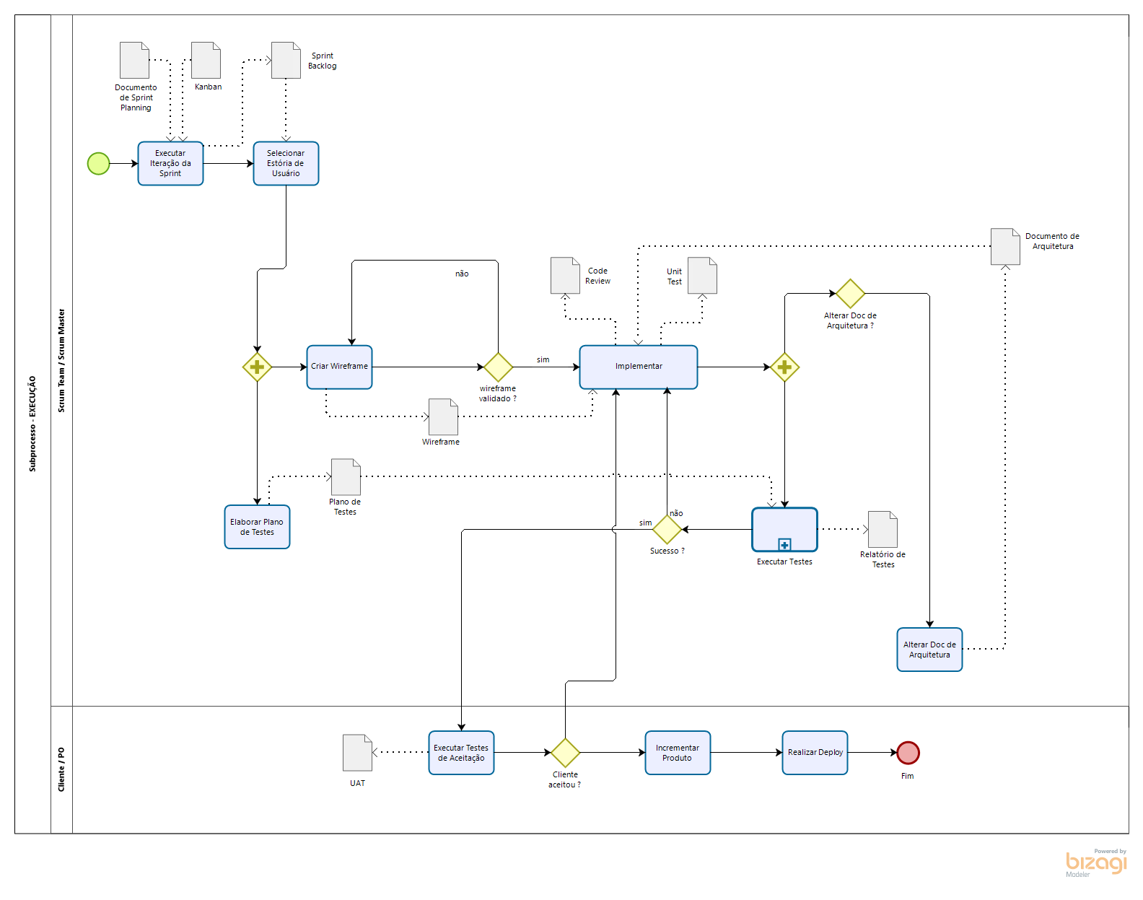

## Subprocesso Encerramento

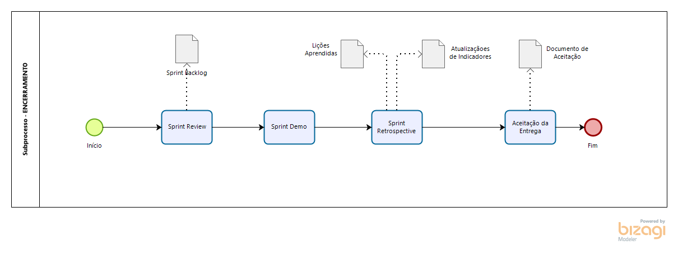

4.6 **Monitoramento e Controle**

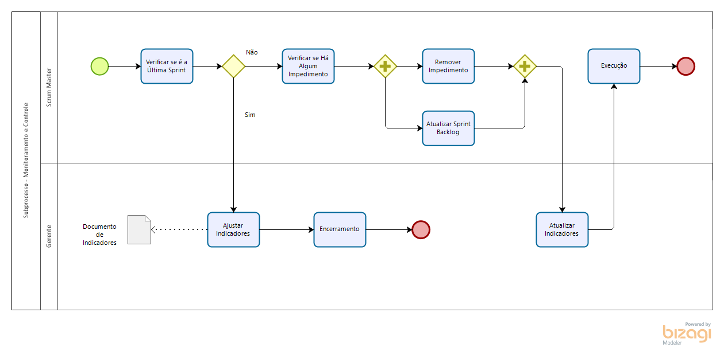

# Atividades

**Macro**

**Iniciação**

**Planejamento**

Processo:Planejamento

Atividade: Estimar Esforço para Estórias de Usuário

Objetivo: Verificar com o time se as estórias de usuário estão compreensíveis e se cabe em uma sprint ou tem que ser quebrada em várias estórias para poder caber em uma ou mais sprints.

Responsáveis: Scrum Team e Scrum Master

Processo:Planejamento

Atividade: Dividir as Estórias dos Usuários em Sprints.

Objetivo: Organizar as sprints com as estórias de usuários pretendidas a serem realizadas.

Saída: Kanban e Documento de Sprint Planning

Responsáveis: Scrum Team e Scrum Master

**Execução**

Processo:Execução

Atividade: Criar Wireframe

Objetivo:

Criar um modelo visual de facil entendimento, visualização e customização para o cliente ter uma ideia inicial de como vai ficar a sua demanda e poder validar antes de desenvolver se o que foi mostrado poderá atender a seu requisito satisfatoriamente.

Saída: Documento de Wireframe

Responsáveis: Scrum Team e Scrum Master

Processo: Execução

Atividade: Executar Iteração da Sprint

Objetivo: Iniciar a iteração da Sprint com as histórias dos usuários priorizadas e de facil visualização através de quadro Kanban.

Entrada:Documento de Sprint Planning e Kanban

Saída: Sprint Backlog

Reponsáveis: Scrum Team e Scrum Master

Processo: Execução

Atividade: Selecionar Estória de Usuário

Objetivo: Selecionar a tarefa que será desenvolvida para dar início a ela.

Entrada: Sprint Backlog

Reponsáveis: Scrum Team e Scrum Master

Processo: Execução

Atividade: Implementar

Objetivo: O time iniciará a codificação da estória de usuário;

Entrada: Wireframe

Saída: Code Review e Unit Test

Reponsáveis: Scrum Team e Scrum Master

Processo: Execução

Atividade: Incrementar Produto

Objetivo: A equipe deve versionar as modificações para posteriormente fazer deploy

Reponsáveis: Scrum Team e Scrum Master

Processo: Execução

Atividade: Alterar o Documento de Arquitetura

Objetivo: Atualizar o documento de arquitetura de acordo com as mudanças de arquitetura identificadas durante a codificação do sistema.

Reponsáveis: Scrum Team e Scrum Master

Processo: Execução

Atividade: Realizar Deploy

Objetivo: Disponibilizar a versão com as funcionalidades homologadas pelo cliente em produção.

Reponsáveis: Scrum Team e Scrum Master

Processo: Execução

Atividade: Execução dos testes

Objetivo: A partir do momento em que há o desenvolvimento concluído, serão feitos testes para certificar que os requisitos do cliente estão sendo atendidos e o software apresenta correto funcionamento;

Entrada: Plano de testes;

Saída: Casos de teste e Relatórios de teste

Responsáveis: Scrum Team e Scrum Master

Processo: Execução

Atividade: Elaborar plano de testes

Objetivo: Partindo da documentação que contém as regras de negócio relativas ao produto, desenvolvem-se fluxos para execução de testes para verificar se ocorrem anomalias durante o uso;

Entrada: Estórias de Usuário;

Saída: Plano de teste

Responsáveis: Scrum Team e Scrum Master

Processo: Execução

Atividade: Executar testes de aceitação

Objetivo: Durante a fase de execução de testes, será disponibilizado ao cliente a oportunidade de executar testes, de forma a certificar se o software corresponde ao esperado;

Entrada: Plano UAT (User Acceptance Test)

Saída: Relatório de usabilidade;

Responsáveis: Cliente

**Monitoramento e Controle**

**Encerramento**

## Gerente de Projetos / Scrum Master

* Administrar o orçamento
* Reportar o progresso do projetos para o cliente
* Foca no processo
* Aloca tarefas
* Prioriza recursos
* Gerencia riscos
* Garantir que a equipe reproduza os valores e práticas do Scrum;
* Solucionar conflitos e interferências na equipe;
* Coordenar e mediar as atividades entre os membros da equipe, preservando a equipe das suas limitações e capacidade de produção;
* Viabilizar os "Daily Scrum";
* Gerenciar as mudanças tanto a nível de processo como do projeto;
* Tratar e solucionar os impedimentos detectados a partir dos "Daily Scrum".

## Arquiteto de Software

* Responsável por analisar padrões e ferramentas ideias para construir a aplicação;
* Definir e documentar a estrutura e forma do sistema;
* Codificação de API e Webservices complementares ao sistema;
* Codificação, reutilização de código e revisão de código do sistema;
* Desenvolver a descrição arquitetural;
* Definir o design e interação do usuário com o sistema;
* Iteração com o cliente e gerente de projeto para negociar algumas limitações técnicas;
* Facilitar a decisão dos envolvidos, fornecendo informações e alinhando com os objetivos gerais;
* Manter-se envolvido com todo o processo de desenvolvimento de software;
* Garantir que a arquitetura esteja alinhada com a garantia de qualidade do software;
* Garantir que o desenvolvimento esteja alinhado com o escopo, contexto e restrições do projeto.

## Gerente de Configuração

* Planejar, criar e executar cenários de testes;
* Elaborar documentação;
* Gerar relatórios de qualidade;
* Participar em todo o processo de desenvolvimento de software;
* Gerenciar a Infraestrutura.

## Engenheiro de Requisitos / Product Owner

* Responsável por atuar com análise de requisitos, sejam eles funcionais ou não-funcionais, de usuários, dos clientes e do negócio;
* Realiza especificação e análise de sistemas, especificações funcionais para o desenvolvimento de software;
* Desenvolve os mapas de processos de negócio que possibilitam a identificação e monitoramento de riscos. Além de acompanhar o desempenho de processos, controlando, otimizando e verificando se os padrões necessários para a realização de projetos está sendo aplicado.

## Engenheiro de Software / Team Scrum

**5.6. Engenheiro de Testes**

* + Planejar, criar e executar cenários de testes;
  + Avaliar, através de testes, se o software atende os requisitos do cliente;
  + Abertura e Validação de bugs;
  + Gerar artefatos tangíveis à qualidade de software;
  + Automatizar testes funcionais.

# Papéis e Responsabilidades

## Gerente de Projetos

Responsável pelo planejamento, monitoramento e controle das atividades e recursos necessários para ao pleno desenvolvimento do projeto.

## Engenheiro de Software

Responsável pela implementação e codificação de componentes de software que irão compor e integrar o produto.

## Engenheiro de Requisitos

Responsável pela elicitação, análise e gerenciamento dos requisitos apresentados pelo cliente de modo a atender as suas expectativas.

## Engenheiro de Qualidade

Responsável por planejar e executar os procedimentos de testes afim de verificar e validar não somente os artefatos de software bem como a conformidade dos processos.

# Templates

???

# Nome da Fábrica

O nome da fábrica escolhido é “POLO”

# Equipe e Papel

# A tebela a seguir apresenta os papéis dos respectivos membros da equipe:

|  |  |
| --- | --- |
| Papel | Membro |
| Gerente de Projeto | Davi |
| Engenheiro de Software | Ricardo Damasceno de Oliveira |
| Arquiteto de Software | Diogo Dostoyevsqui |
| Gerente de Configuração | José Neto |
| Engenheiro de Requisitos | Luiz Henrique |
| Engenheiro de Testes | Rhuan |
| Engenheiro de Software | Erlânio Freire |

# Referências

* CORDEIRO, E. DOS S. Modelagem descritiva iterativa e incremental de processo de software: uma experiência em uma microempresa de desenvolvimento de software. p. 213, 2003.
* AMARAL, DANIEL C. et al. Gerenciamento ágil de projetos: aplicação em produtos inovadores. São Paulo: Saraiva, 2011